Title:**测试用例-货主消息管理用例**

**Created by: lya**

**Date:2019-05-15**

|  |  |  |
| --- | --- | --- |
| **Modified By** | **Date** | **Comments** |
|  |  |  |
|  |  |  |

# Story

**AS A** 测试人员

**I WANT** 货主消息管理用例

**SO THAT** 实现货主消息管理用例的增加、删除，查询

## IntroDduction

# Business rules

**背景说明**

为了便于货主查询消息，能够即时的处理货主消息管理具有意义

**一．查询货主消息界面**

1. **界面详见mockup（图1）**

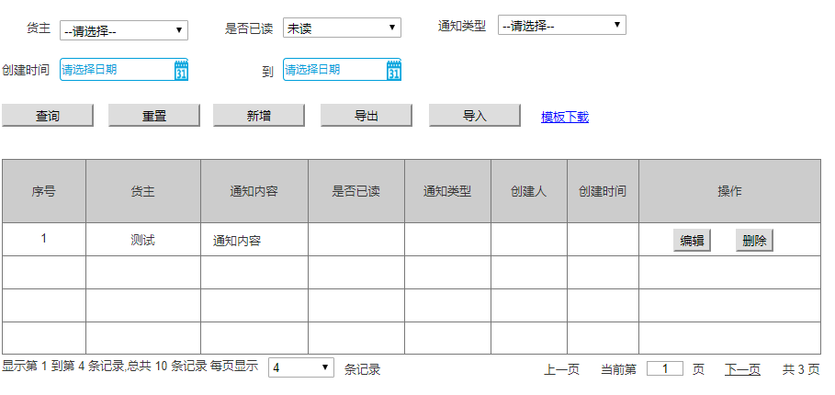

**图1 货主消息管理信息界面效果图**

1. **逻辑条件**
   1. 进入界面时，默认情况下，搜索条件为空。
   2. 查询货主消息，所有条件均为非必填选项，当所有条件均为默认值时，为搜索全部的货主消息信息。

* 货主：下拉框，默认为“--请选择--”
* 是否已读：下拉框的形式，默认为“未读”；
* 通知类型：下拉框的形式，默认为“--请选择--”；
* 创建时间：两个时间控件，格式“yyyy-MM-dd HH:mm:ss”；
* 时间控件：表示起始时间，默认为“请选择时间”
* 时间控件：表示截至时间，默认为“请选择时间”，不可选择当前时间之后的时间

1. **查询逻辑**：

* 当查询货主消息时，可通过0个或多个条件进行查询；
* 当查询的条件，货主、是否已读，通知类型值是“--请选择--”，是否已读为未读，查询结果所展示的，都是符合条件的货主消息；
* 当查询的条件，货主、是否已读，通知类型值不是“--请选择--”，是否已读为已读，查询结果所展示的，为各个条件限定的货主信息。

1. **查询结果**

查询结果列包含：序号，货主，是否已读，通知类型，创建人，创建时间；

通知内容：若通知内容的长度大于列表框的长度，将鼠标移入内容可以显示详细信息

查询结果列之后有“删除”按钮，点击“删除”按钮，弹出确认框“确认删除？”，点击“确认”可删除所在行的货主信息，点击“取消”则返回；

每页显示4条数据，可切换上下页等功能。

1. **新增**：查询结果之前有新增按钮，点击“新增”按钮可进入新增货主消息信息页面，
2. **重置：**查询结果之前有重置按钮，点击“重置”按钮可清除所有查询信息以及查询结果列表；
3. **导入：**点击“导入”按钮，从Excel文件中将信息导入到查询结果中（所见条数即为导出条数）
4. **导出：**点击“导入”按钮”，导入Excel文件，可实现多条货主消息信息同时导入，Excel表格中必须包含新增货主消息中的所有必填字段。
5. **模版下载：**提供货主消息模版下载
6. **新增货主消息**
7. **界面详见mockup**

通过图1中“新增”按钮，进入下图（图2）页面

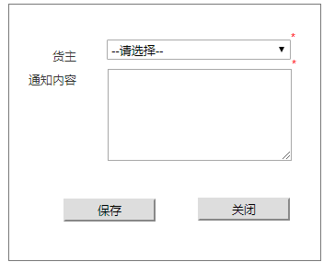

**图2 新增货主消息**

1. **逻辑条件**
   1. 此界面均为必填项

* 货主：下拉框，必选项，默认为“--请选择--”；
* 通知内容：文本域，必填字段，默认为空，最多为255个字符。
  1. 如果有信息不为空，点击“保存”按钮，点击“保存”按钮弹出提示“保存成功”并在当前页面打开查询货主消息页面；
  2. 点击“关闭”按钮，弹出确认框“确认关闭？”，点击“确认”在当前页面打开查询货主消息页面，点击“取消”则返回货主消息新增页面。

1. **日志功能**：用于记录用户的操作记录，将用户的操作记录存储于数据库，在前台日志界面做展示，后续会有将历史修改的日志信息提供用户在前台查看。

# Acceptance Criteria